东北地区2009年经济形势分析报告
国家发展改革委东北振兴司
（二〇一〇年二月十二日）

2009年是新世纪以来我国经济发展最为困难的一年，面对严峻复杂的国内外经济形势，东北地区老工业基地深入贯彻落实科学发展观，认真落实党中央、国务院各项决策部署，经济增长基本保持了振兴战略以来的良好态势，保增长、调结构、促改革、惠民生取得显著成效，老工业基地站上了全面振兴的新起点。
一、2009年经济运行的基本情况
2009年东北地区经济运行状况与全国类似，年初经济出现明显下滑，其后不断回升向好，全年整体上依然保持较快增长势头。总体上看，国际金融危机并未伤及东北经济的基本面，东北避免了出现大规模企业停产和职工下岗的局面，经济形势比预料的要好，有些方面比全国其他地区还略好，老工业基地振兴的成果经受住了金融危机的冲击和检验。
（一）地区经济不断回升向好。预计2009年全年，东北三省实现地区生产总值30556.8亿元，同比增长12.6%，高出全国平均3.9个百分点。其中辽、吉、黑三省地区生产总值增速分别为13.1%、13.3%和11.1%，辽宁省增速与2008年持平，吉林、黑龙江省比2008年降低2.7个和0.7个百分点。从2009年各季度情况看，经济增长逐季加快。辽、吉、黑三省全年地区生产总值增速与前三季度相比分别加快0.4个、1.2个和1.3个百分点，与上半年相比分别加快1.6个、1.6个和2.2个百分点，经济回升向好的态势比全国更为明显。
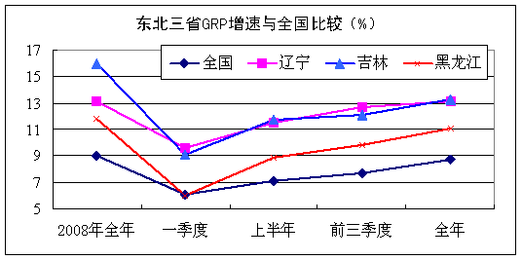
（二）农业生产基本保持稳定。在吉林和辽宁西部地区遭遇历史罕见的严重旱情的情况下，粮食生产仍然获得较好收成，三省粮食总产量达1680.8亿斤，比上年下降5.8%，但仍属于历史上产量较高的年份。其中黑龙江省粮食总产达870.6亿斤，比上年增加3%，跃居全国第二位，再创历史新高。辽宁、吉林两省受严重旱情影响，粮食产量分别为318.2亿斤和492亿斤，比上年下降14.5%和13.4%。畜牧养殖业稳步发展，牲畜存栏和蛋、奶产量平稳增长。
（三）工业经济速度效益同步回升。2009年，东北三省规模以上工业实现增加值13583.8亿元，同比增长15.5%，与2008年相比下降1个百分点，但仍高出全国4.5个百分点。其中辽、吉、黑三省规模以上工业增加值增速分别为16.8%、16.8%和12.1%，高出全国5.8个、5.8个和1.1个百分点。从分月的情况看，工业生产回升上扬态势明显。工业经济效益大幅下滑的态势也得到扭转，辽、吉、黑三省规模以上工业分别实现利润934.6亿元、475.1亿元和860.1亿元，其中辽宁和吉林两省同比增长92.9%和34.7%、黑龙江省同比下降40.0%，与上半年三省规模以上工业利润同比下降0.7%、33.7%、58.9%的状况相比，有了较大改观。企业亏损面同比也有所下降。
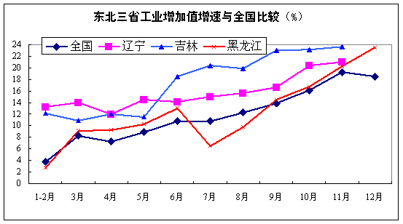
注：工业增加值增速为各月当月增速。
（四）投资增速保持高位但有所下滑。2009年，东北地区全社会固定资产投资25363.5亿元，同比增长31.5%，高出全国1.4个百分点。其中，辽、吉、黑三省全社会固定资产投资分别完成13074.9亿元、7259.5亿元和5029.1亿元，增长30.5%、29.5%和37.6%，辽宁、黑龙江两省高于全国0.4个和7.5个百分点，吉林省低于全国0.6个百分点。与上半年和前三季度相比，三省投资增速均有一定幅度下降。
（五）消费需求对经济增长支撑力明显增强。2009年，东北地区社会消费品零售总额12171.7亿元，同比增长18.7%，高出全国3.2个百分点，占全国消费品零售总额的9.7%，比上年提高0.3个百分点。其中，辽、吉、黑三省社会消费品零售总额分别为5812.6亿元、2957.3亿元和3401.8亿元，增长18.2%、19.0%和19.2%，均高于全国增长水平。地区消费活跃，对各地经济增长的支撑力显著增强。
（六）财政收支状况不断改观。2009年，东北三省实现地方财政一般预算收入2719.7亿元，同比增长15.4%，高出全国财政收入增速3.7个百分点。辽、吉、黑三省地方财政一般预算收入分别为1591亿元、487.1亿元和641.6亿元，同比增长17.3%、15.2%和10.9%，增速比上半年提高3.5个、2.7个和9.1个百分点；地方财政一般预算支出分别为2681.6亿元、1479.2亿元和1877.7亿元，增长24.5%、25.3%和21.7%，增速比上年下降4.6个、2个和1.5个百分点，财政收支矛盾有所缓解。
（七）金融对地方经济支持力度加大。2009年，东北地区金融机构本外币各项贷款余额为28668.2亿元，比年初增加4579.5亿元。辽、吉、黑三省本外币各项贷款余额分别为16222.1亿元、6300.4亿元、6145.7亿元，同比分别增长31.8%、28.6%、34.2%。辽宁省全年新增贷款为2008年的两倍，黑龙江省贷款增速为20年来最高速度。
（八）外来投资规模显著增加。2009年，东北三省实际利用外商直接投资214.38亿美元，同比增长21.3%，明显好于全国平均状况（全国同比下降2.6%），占全国利用外商直接投资的比例由2008年的19.0%增至23.7%。其中辽宁省实际利用外商直接投资为154.4亿美元，增长28.5%，位居全国第三，与前两位省份差距不断缩小。辽宁省、吉林省全年引进省外内资2500亿元、1656亿元，同比分别增长30%、35.5%。东北地区对国内外资金的吸引力显著增强，“资金洼地”效应更加明显。
（九）城乡居民收入稳步增长。2009年，辽、吉、黑三省城镇居民人均可支配收入分别为15800元、14006元和12566元，同比增长9.8%、9.2%和8.5%，辽宁、吉林省分别高于全国1个、0.4个百分点，黑龙江省低于全国0.3个百分点；农民人均现金收入分别为6000元、5266元和5207元，同比增长7.6%、6.8%和7.2%，增速分别低于全国0.6个、1.4个和1个百分点。
（十）民生状况不断改善。2009年，辽宁、吉林和黑龙江省分别实现新增就业114.7万人、48万人和74.9万人，城镇登记失业率分别为3.9%、3.95%和4.27%，均低于全年控制目标。社会保障体系进一步完善，基本养老、医疗、失业三大保险参保人数继续大幅攀升。保障性住房建设力度加大，棚户区改造、廉租房和经济适用房建设步伐加快。教育、卫生、文化等各项社会事业稳步发展。
二、经济运行中存在的突出矛盾和问题
虽然2009年东北地区经济整体上保持了较快增长，但经济运行仍然不稳定、不巩固、不平衡，一些长期存在的结构性矛盾在金融危机的冲击下更加凸显，部分问题还比较严重。
一是出口形势仍未有实质性改观。2009年以来，东北地区出口一直处于大幅下滑状态，形势比全国更为严峻，全年东北三省出口466.5亿美元，下降26.7%，降幅高出全国10.7个百分点。辽、吉、黑三省出口分别为334.4亿、31.3亿和100.8亿美元，同比分别下降20.5%、34.4%和40%。传统大宗商品出口普遍下降，钢材、成品油、农产品等支柱产业产品出口受到较大冲击。黑龙江受俄罗斯市场需求萎缩影响，对俄出口订单持续减少，对该省出口造成严重影响。
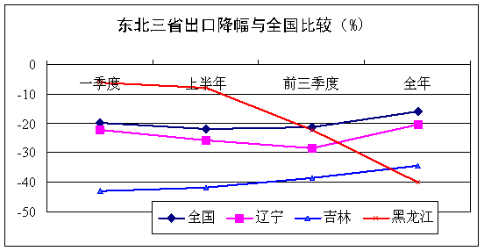
二是投资持续快速增长后劲不足。从全年投资变化情况看，三省投资增速基本都处于持续减缓态势，这与全国投资增速变动情况明显不同。下半年以来，东北地区新开工项目个数和投资规模增幅出现减缓，项目储备和接续能力明显不足，企业自有资金和地方配套资金无法及时到位，影响了投资的稳定增长。如果后续投资不能跟进、民间投资不能激活，投资对经济增长的支撑力将减弱，东北经济快速增长的态势将可能受到较大影响。
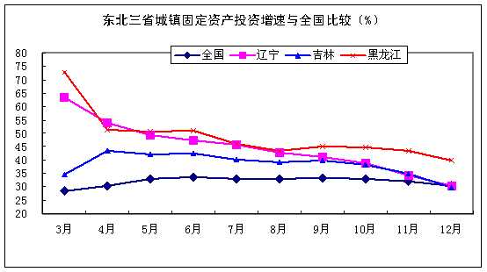
注：城镇固定资产投资增速为各月累计增速。
三是农业增长和农民增收难度较大。从去年东北粮食生产情况看，种植业仍未摆脱靠天吃饭的境地，东北农业基础条件特别是水利设施落后的矛盾比较突出，一旦遭遇旱情便造成粮食明显减产。农业种养效益偏低，农产品价格波动，农民持续增收难度加大，三省2009年农民人均纯收入增速均低于全国平均水平，应该引起重视。
四是产业结构优化升级任务艰巨。受市场需求有所好转的影响，东北地区钢铁、冶金、化工等高载能行业生产开始回升，一些落后产能恢复生产，新上项目也存在着领域集中、技术和产品趋同的问题，一些产能过剩行业投资出现增长。新兴产业发展滞缓，仍未形成具有较大增长潜力和较强竞争优势的新兴产业集群。
三、下一步的工作建议
2010年是实施“十一五”规划的最后一年，也是谋划“十二五”长远发展、推进东北地区等老工业基地全面振兴的关键之年。东北地区等老工业基地振兴工作要深入贯彻落实科学发展观，全面落实《国务院关于进一步实施东北地区等老工业基地振兴战略的若干意见》，推动东北地区等老工业基地在应对国际金融危机中实现新的跨越，加快形成具有独特优势和竞争力的新的增长极。
（一）继续保持投资较快增长。东北当前的发展阶段和产业结构特点决定了未来一段时期，投资仍然是保增长、调结构的有力支撑。为此，要继续把扩大投资作为应对危机保增长的重要举措，继续发挥好投资对拉动经济和调整结构的重要作用。要组织实施好中央投资项目建设，切实落实地方配套资金，加强项目监管。进一步优化投资结构，在基础设施、粮食产能工程和民生工程等重点领域谋划一批重大建设项目并力争尽快组织实施。围绕增强投资增长的内生动力，鼓励民间投资，注重强化政府投资和激活社会资金的有效结合，拓宽投资渠道，继续保持信贷资金的适度增长。
（二）推进外贸出口尽快实现恢复性增长。要采取措施力保传统出口市场，积极开拓新兴市场，优化出口产品结构，进一步提升出口产品的竞争力，推进对外贸易多元化发展。积极壮大经贸主体，扶持一批企业做大做强，整顿和规范贸易方式，带动东北地区对外贸易拓宽领域、提升层次。在东北四省区开展跨境贸易人民币结算试点业务，推动地区外贸发展。
（三）大力改善农业基础条件。针对东北农业发展特点，抓紧研究制定加快东北地区现代农业发展的政策措施。加强水利设施建设和维护，适度实施跨流域和区域引水工程，加强东北地区中西部水源工程和旱田灌溉、东部灌区建设。合理开发利用地下水资源。积极开展农业节水灌溉。推进大中型灌区田间工程、小型灌区和末级渠系的节水改造，推广高效节水灌溉技术，对农民购置节水设备给予补贴，探索建立农业灌溉工程运行管理经费的财政补贴机制。稳定东北农产品价格，适时对东北地区玉米、大豆继续实行国家收储政策，研究推进农民持续增收的有效途径。
（四）加快推进产业结构调整。利用分离设立的东北地区等老工业基地调整改造专项资金，以及其他中央预算内投资，加大结构调整力度，在继续做优做强装备制造、原材料、农产品加工等支柱产业的基础上，积极在新能源、节能环保、新材料、医药、生物工程、海洋工程等领域选择一批老工业基地具有发展基础的新兴产业方向，依托既有产业基础和科研人才优势，采取有效措施，加大支持力度，推动尽快培育出具有竞争优势的新兴产业。加快发展现代服务业，突出抓好以现代物流、服务外包、金融、旅游为重点的服务业，进一步扩大规模、拓宽领域、提升质量。
（五）推动东北民营经济和中小企业加快发展。落实融资、财税及市场准入等方面的政策，积极支持民间资本进入基础设施、公用事业、金融服务和社会事业等领域。推动国有资本、民营资本和外资经济的融合，积极发展混合所有制经济。允许职工在企业改制中持有一定比例股份。扶持重点民营企业加快发展，改善投资环境，大力引进沿海地区民营企业到东北投资兴业。认真贯彻落实《国务院关于进一步促进中小企业发展的若干意见》，加大对中小企业的资金政策扶持，引导金融机构加大对中小企业支持，提高中小企业经营管理水平和市场竞争力。继续推动中小企业信用体系和信用担保体系建设，支持东北中小企业信用再担保公司及其分支机构扩展业务。

资料来源：国家发改委东北司网站

